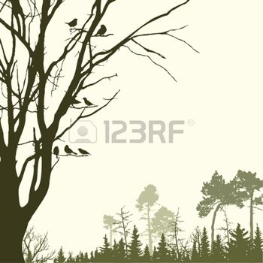
Муниципальное бюджетное дошкольное образовательное учреждение
детский сад «Светлячок» г. Южи

Конспект интегрированного занятия для старших дошкольников
« В зимнем лесу»

Подготовила: Болтухова Елена Александровна –
музыкальный руководитель

2016 год
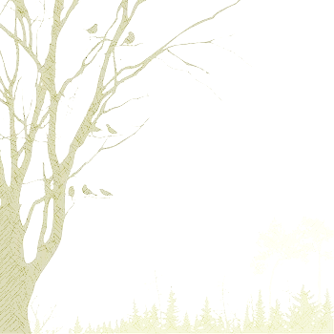
Цель: Создание педагогических условий для реализации творческого потенциала детей в музыкальной деятельности, способствующих развитию экологической культуры детей, интереса к окружающему миру.
Задачи:
Образовательные
- Совершенствовать умение определять характер музыки, передавать характер музыки в движении и пении.
- Способствовать формированию знаний об объектах природы

Развивающие
- Развивать творческое воображение, ритмопластику, образное мышление, чувство ритма, фонематический слух.
- Развивать певческие, ритмические навыки, навыки слушания.
- Развивать эстетическое восприятие и эмоциональную отзывчивость на музыкальные произведения.

Воспитательные
- Воспитывать способность воспринимать, чувствовать и понимать музыку, желание импровизировать.
- Воспитывать бережное отношение к природе.

Ход занятия:

Дети под музыку П. И. Чайковского « Январь» входят в зал.
М.Р: Я рада приветствовать вас на музыкальном занятии.
Ребята, скажите, а какое у вас настроение? Вы весёлые, вы улыбаетесь. Я вижу, как у вас горят глаза… Наверное вам интересно, что сейчас будет происходить?
Я хочу пригласить вас в зимний лес.
Звучит музыка П. И. Чайковского (дети идут по залу).
Посмотрите, ребята, какая вокруг красота. Деревья надели снежные шубы и шапки. Снег искрится на солнце.
Прислушайтесь, звучит… музыка. Какая она по характеру? (волшебная, плавная, нежная) давайте покружимся как снежинки под этот зимний вальс. А теперь, слышите? Ветер усиливается. Снежинки летят все быстрее и быстрее. Это началась метелица! Покажите, как метёт снег.
И вот разыгралась сильная вьюга. Как мы изобразим вьюгу? Ветер порывистый. Он гонит снежинки с огромной силой.
(дети демонстрируют, как быстро кружится снег.)
М.Р. Ветер стих. Ребята, оглянитесь вокруг! Опять выглянуло солнце! Морозно!

Под голубыми небесами
Великолепными коврами,
Блестя на солнце, снег лежит.
Прозрачный снег один чернеет,
И ель сквозь иней зеленеет,
И речка подо льдом блестит!

М. Р. Ребята, прислушайтесь, как тихо в лесу. Только дятел изредка стучит… Почему же дятел не улетел в тёплые страны? (зимующая птица)
Воспитатель: Правильно, не все птицы улетают на юг.
А какие птицы, кроме дятла остаются зимовать? (используется мультимедиа, на котором изображены перелётные птицы и неперелётные. Дети называют птиц, какие зимуют у нас, а какие улетают.)
М. Р. Как холодно в лесу! Давайте ка мы с вами согреемся.

Лого ритмическое упражнение « Гости»
Вот на ёлке, посмотри, (4 раза хлопают руками по бокам)
Голуби и воробьи, (машут крыльями с поворотом вправо)
Снегири, синицы (машут крыльями с поворотом влево)
Зимующие птицы (хлопают в ладоши)
Чистят свои пёрышки, (пощипывают себя за правое предплечье)
Греются на солнышке (пощипывают себя за левое предплечье)
На юг не улетели, (смотрят в бинокль)
К нам в гости прилетели (прыжок с приседанием).

А сейчас, чтобы нам было веселее гулять по зимнему лесу, я предлагаю спеть знакомую песенку о зиме.

Дети исполняют песню « Зимушка - зима»

М.Р. Смотрите, сугроб!
Кто зимой под вьюжный вой спит в избушке снеговой?
Дети: медведь!
М. Р. Ребята, а может разбудим его и поздороваемся?
Дети: нет, нельзя! Медведи зимой спят.
М. Р. Хотите узнать, что случилось, когда медведь решил зимой не спать? Тогда садитесь и слушайте.

Слушание. Песня « почему зимой медведь спит» ( муз. Л. Книппера, сл. А. Коваленкова. Используется мультимедиа.)

Хорошо, нашего медведя мы будить не станем.
М.Р. Какие вы все румяные, веселые; так и хочется с вами поплясать.

Дети исполняют песню-танец «Зимние забавы»
М. Р. Ребята, а кто это выглядывает из под ветки? – картинка на мультимедиа
Дети: Белка
М. Р. Ребята, а вы знаете, как белки готовятся к зиме? (ответы детей)
М. Р. Молодцы! Ну, а белочка тем временем приглашает нас поиграть.

Дидактическая игра на развитие чувства ритма.
Музыкальный руководитель задает музыкальный рисунок хлопками, дети должны повторить.

М. Р. Ребята, кто знает, чьи это следы? (картинка на мультимедиа)
Дети: Зайца!
М.Р. Наверное здесь побывала заячья семья. Готовятся ли зайцы к зиме?
Дети: Да. Они меняют цвет шубы с серого на белый, чтобы их на снегу было труднее увидеть лисе и волку.
М. Р. А игру « Зайчик» вы знаете?

Рефлексия
М.Р. Пришло время нам возвращаться обратно.
М. Р. Ребята, скажите, пожалуйста, где мы с вами сегодня побывали? ( В зимнем лесу)
На прогулке по лесу музыка какого композитора звучала?
Правильно, Петра Ильича Чайковского. А что вас больше всего заинтересовало в нашем путешествии (ответы детей).
М. Р. Музыкальное занятие заканчивается, мне с вами было очень интересно путешествовать по зимнему лесу. Я увидела, что вы любите музыку, можете о ней рассказать. Вы любите природу и многое о ней знаете. И я думаю, что через какое-то время мы с вами встретимся и вновь отправимся в интересное путешествие.
До свидания.
Дети возвращаются в группу под музыку П. И. Чайковского.

